下面通过一个案例对details和summary元素的用法进行演示，如例2-12所示。
  - example12.html
- <!doctype html>
- <html>
- <head>
- <meta charset="utf-8">
- <title>details和summary元素的使用</title>
- </head>
- <body>
- <details>
- <summary>显示列表</summary>
- <ul>
- <li>列表1</li>
- <li>列表2</li>
- </ul>
- </details>
- </body>
- </html>
运行例2-12，效果如图2-14所示。
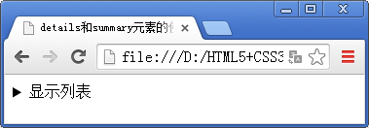
- details和summary元素使用效果展示1
当点击“显示列表”选项时，效果如图2-14所示。
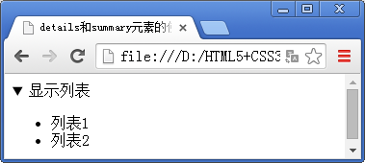
- details和summary元素使用效果展示2
再次点击“显示列表”选项时，又重新回到图2-14所示效果。

